Приложение 1 к Отчету о походе на реку Киевка ( маршрутка № 07-11В)
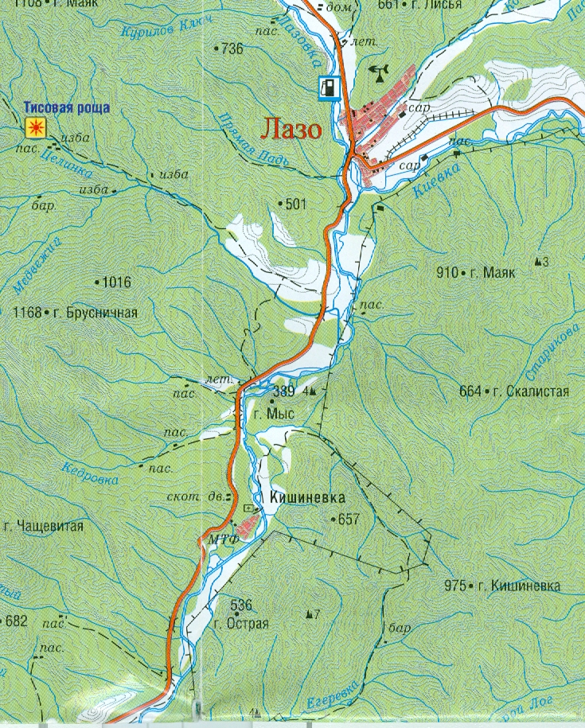
1.
Прижим

Завалы

1. - место стапеля и первой ночевки (20.05.2011 – 21.05.2011). Поляна по правому берегу р. Лазовка, съезд с дороги (направление Лазо-Перображение) налево сразу после моста.

12
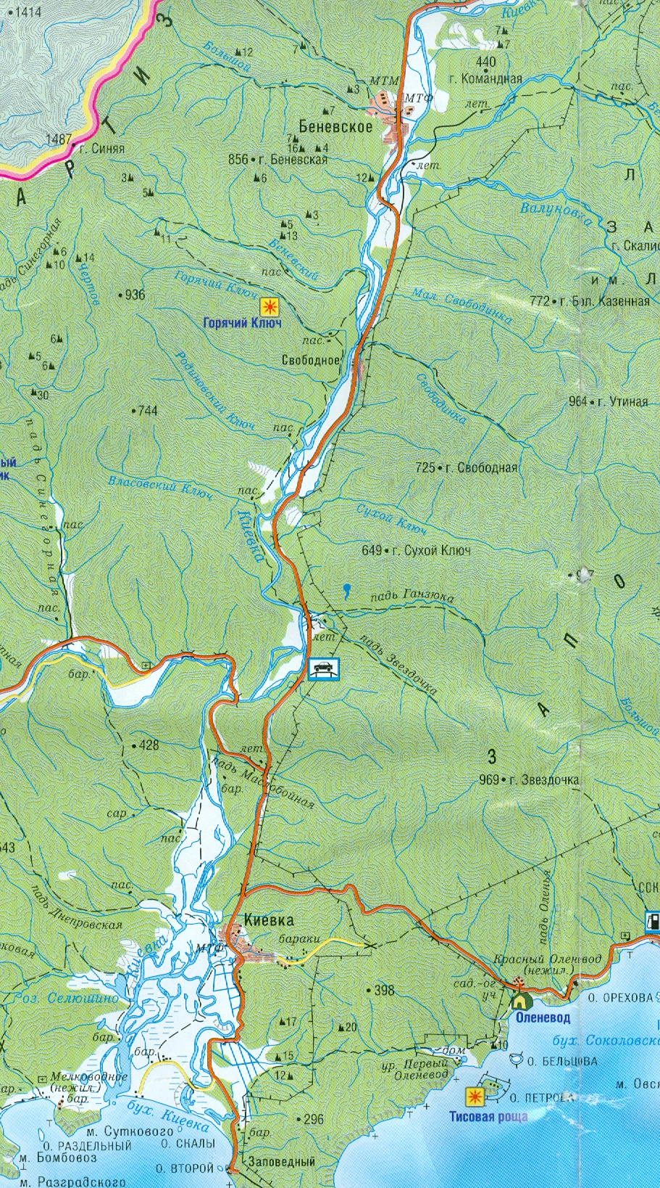
2.
Порог «Беневской.
Шиверы

3.
2. – место второй ночевки (21.05.2011 – 22.05.2011). Не доезжая 150 метров до таблички «Свободное» съезд вправо на прибрежную поляну. С воды по левому берегу видны наваленные крупные камни на берегу, две колеи старого брода и сама поляна.
3. – место финиша, антистапеля. В с. Киевка на левом повороте асфальтовой дороги грунтовый съезд вправо между домов, далее через болотистую лужайку, через брод неглубокой речки и далее прямо по колее. Ориентир – вышка старой ЛЭП. Место финиша – большая галечная поляна-коса на левом берегу реки. С воды – после очередного мелкого переката по левому берегу видна поляна и большая галечная площадка перед поворотом реки влево. Правый берег обрывистый, на подходе к галечной поляне обычно наносит корни деревьев.

